Prof. Dr. Gregor Daschmann
Dekan des Fachbereichs Sozialwissenschaften, Medien und Sport

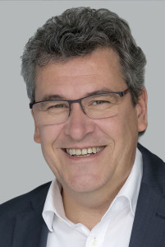
Geboren 1962. Studium der Publizistikwissenschaft, Politikwissenschaft und Psychologie an der Johannes Gutenberg-Universität Mainz. 1987-1994 Volontariat beim SWF und freie journalistische Tätigkeit für SWF und ZDF. 1995-2002 Wissenschaftlicher Mitarbeiter/Assistent und Promotion am Institut für Publizistik. 2002 bis 2006 erster Sprecher der Fachgruppe Methoden der DGPuK und Professor für Medien- und Kommunikationswissenschaft am IJK Hannover. Seit Oktober 2006 Professor für Publizistik an der Universität Mainz. 2007-2010 Geschäftsführender Leiter des Instituts, 2010-2014 Studiendekan, seit 2014 Dekan des Fachbereichs Sozialwissenschaften, Medien und Sport. Seit 2006 Vorsitzender der Jury des Journalistenpreises der Stiftung Presseclub Mainz. Jury-Vorsitzender des Wettbewerbs "Deutschlands Kundenchampions" (seit 2008). Mitglied des Programmbeirats von Radio Antenne Mainz 106,6.

